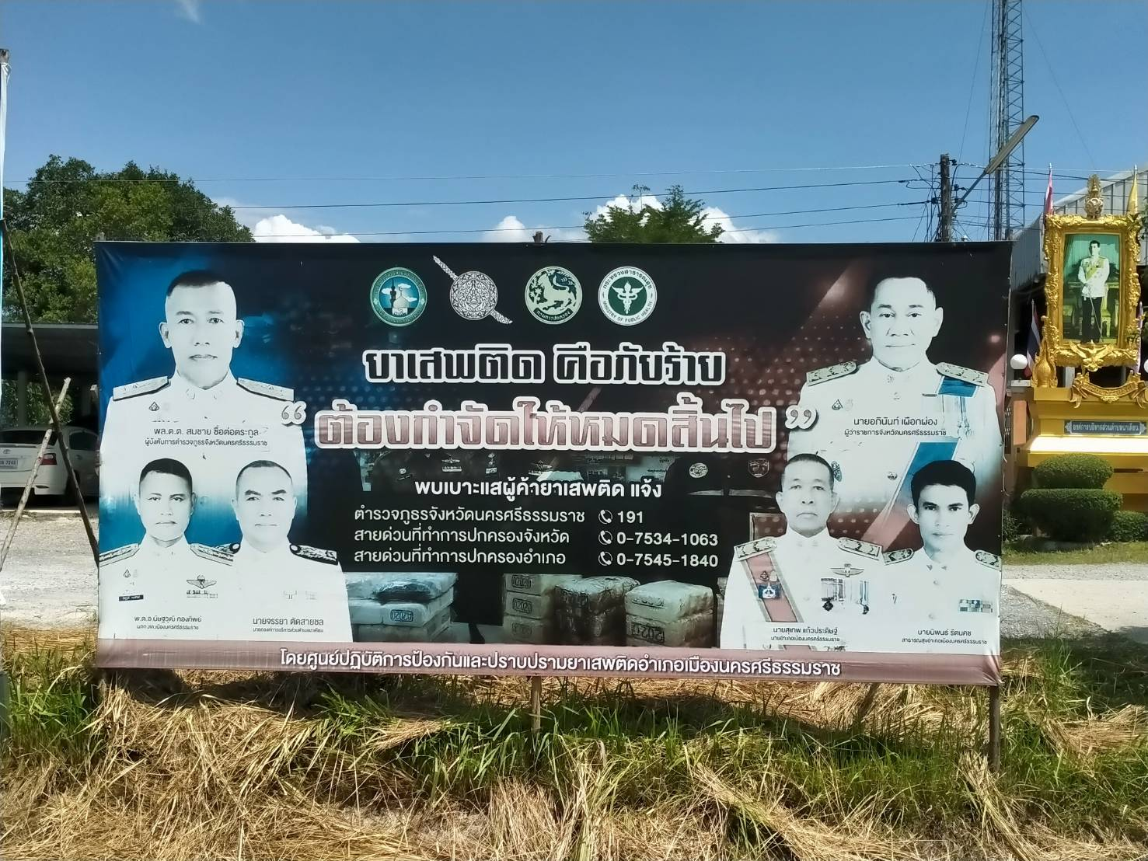**ป้ายรณรงค์ประชาสัมพันธ์การป้องกันและแก้ไขปัญหายาเสพตติด**